

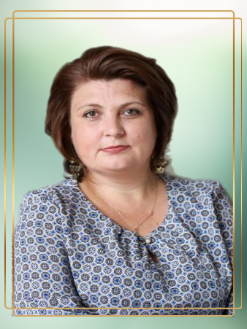

**Я ЗАВУЧ: Светлана Геннадьевна**

**«Могу помочь найти тебе интересное дело, хобби!»**

**Я ДИРЕКТОР: Тамара Аркадьевна**

**«Расскажи о своей проблеме, и я тебе помогу!»**

**Задай вопрос психологу!**



**Я соц. педагог: Дарья Сергеевна**

**Если тебя обижают, приходи!**

**Я тебе помогу!**





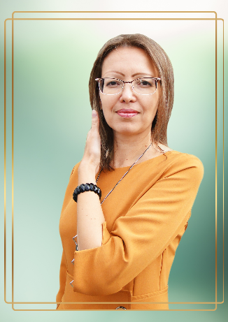

**Я ЗАВУЧ: Светлана Петровна**

**«Открыта для общения, готова помочь советом и делом!»**

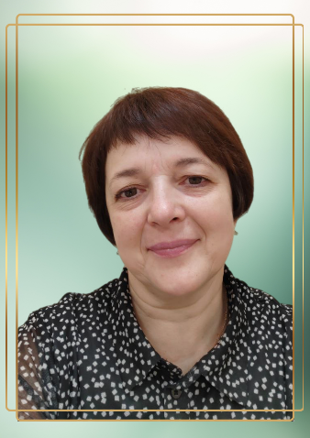

**Я психолог: Марина Альбертовна**

**Помогу тебе справиться с эмоциями!**

**ЭТО ТЫ**

**ШКОЛЬНЫЙ ОРИЕНТИР**